第二章 Activiti流程框架

2.1 介绍

2.1.1 审核流程动态Activiti
业务发展，需要上传更多的内容，流程会发生变化
例如：身份证号的公安部系统交互

2.1.2 什么是工作流
简单的理解就是工作的流程，这里的流程指的是，完成一个企业中具体业务的一系列工作步骤，
所有的步骤合在一起就是业务从开始到结束的流转过程。+
从计算机系统的角度来讲，工作流系统表示：业务过程的部分和整体在计算机应用环境的自动化操作


2.1.3 工作流的三大要素
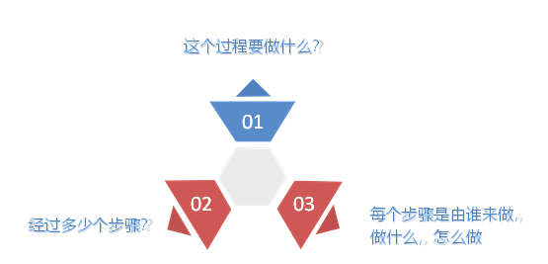

2.1.4 工作流示例 - 请假
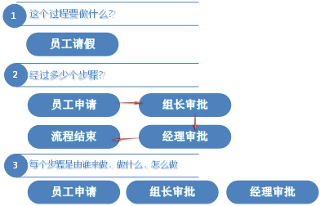

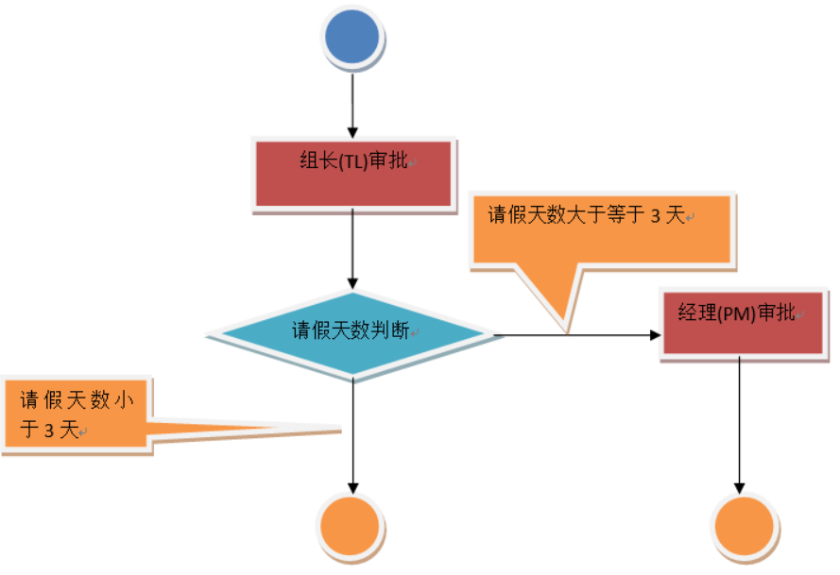

2.1.5 工作流系统的组成(安装Eclipse的Activiti插件)
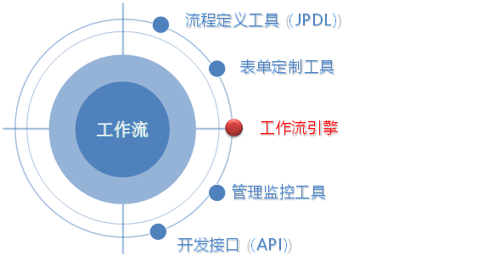

2.1.6 工作流的相关概念
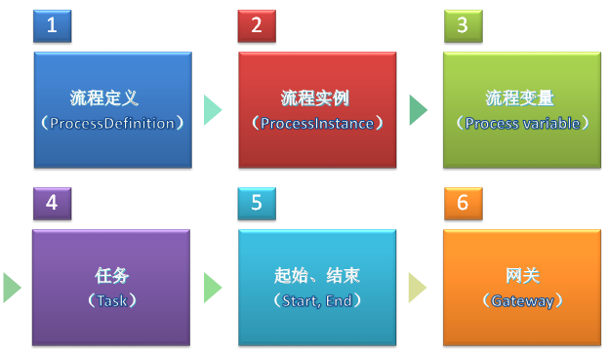

2.1.7 工作流产品
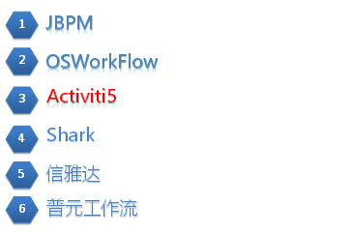

2.1.8 Activiti5框架的由来
JBPM，全称是Java Business Process Management（业务流程管理），它是覆盖了业务流程管理、工作流、服务协作等领域的一个开源的、灵活的、易扩展的可执行流程语言框架。JBPM是公开源代码项目
JBPM在2004年10月18日，发布了2.0版本，并在同一天加入了JBoss ,成为了JBoss企业中间件平台的一个组成部分，它的名称也改成JBoss jBPM
在JBPM4之后，公司内部对于软件的规划发生了分歧，所以当时的项目架构师脱离了原来的公司，加入新的公司后，改了名称Activiti5。
JBPM 采用Hibernte （JBPM核心发生了很大的变化）
Activiti5 采用MyBatis (MyBatis 3, 1和2都叫做iBatis)

2.1.9 Activiti5框架
ProcessEngine这个类是Activiti5的核心，所有的服务都需要通过ProcessEngine来创建，该类是线程安全的
Activiti5的持久化层采用的是Mybatis，这样移植性好
Activiti5主要包括7个Service，这些Service都是通过ProcessEngine创建
repositoryService（持久化服务） 与数据库进行交互的
runtimeService（运行时服务） 与运行流程有关
formService（表单服务）
identityService（身份信息）
taskService（任务服务） 与流程中的每一个步骤有关
historyService（历史信息） 查看历史的流程步骤
managementService（管理定时任务）在固定的时间点完成固定的任务

2.1.10 Activiti5框架表结构
Activiti使用到的表都是ACT_开头的。
ACT_RE_*: ‘RE’表示repository(存储)，RepositoryService接口所操作的表。带此前缀的表包含的是静态信息，如，流程定义，流程的资源（图片，规则等）。
ACT_RU_*: ‘RU’表示runtime，运行时表-RuntimeService。这是运行时的表存储着流程变量，用户任务，变量，职责（job）等运行时的数据。Activiti只存储实例执行期间的运行时数据，当流程实例结束时，将删除这些记录。这就保证了这些运行时的表小且快。
ACT_ID_*: ’ID’表示identity (组织机构)，IdentityService接口所操作的表。用户记录，流程中使用到的用户和组。这些表包含标识的信息，如用户，用户组，等等。
ACT_HI_*: ’HI’表示history，历史数据表，HistoryService。就是这些表包含着流程执行的历史相关数据，如结束的流程实例，变量，任务，等等
ACT_GE_*: 全局通用数据及设置(general)，各种情况都使用的数据

2.1.11 Activiti5框架表结构
act_ge_bytearray二进制数据表
act_ge_property属性数据表存储整个流程引擎级别的数据,初始化表结构时，会默认插入三条记录，

act_hi_actinst历史节点表
act_hi_attachment历史附件表
act_hi_comment历史意见表
act_hi_identitylink历史流程人员表
act_hi_detail历史详情表，提供历史变量的查询
act_hi_procinst历史流程实例表
act_hi_taskinst历史任务实例表
act_hi_varinst历史变量表

act_id_group用户组信息表
act_id_info用户扩展信息表
act_id_membership用户与用户组对应信息表
act_id_user用户信息表

act_re_deployment部署信息表
act_re_model流程设计模型部署表
act_re_procdef流程定义数据表

act_ru_event_subscr throwEvent、catchEvent时间监听信息表
act_ru_execution运行时流程执行实例表
act_ru_identitylink运行时流程人员表，主要存储任务节点与参与者的相关信息
act_ru_job运行时定时任务数据表
act_ru_task运行时任务节点表
act_ru_variable运行时流程变量数据表

2.2 练习

2.2.1 插件安装

2.2.2 画请假流程图

2.2.3 创建流程表

2.2.4 创建项目
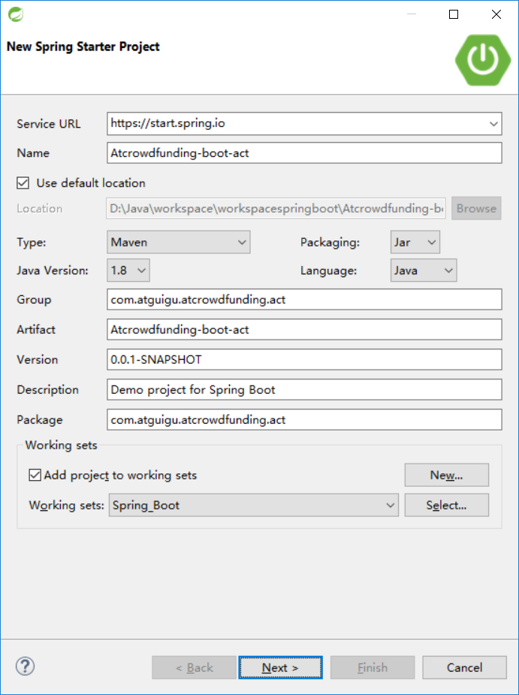

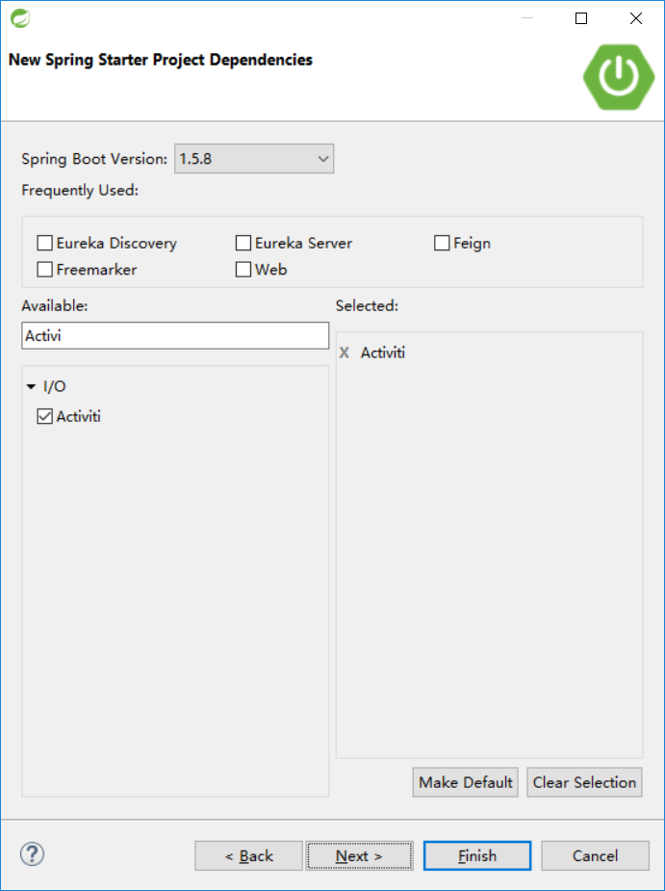
- 新版本中已不支持自动添加Activiti组件了,无法勾选该模块,请自行添加依赖.
<dependency>
<groupId>org.activiti</groupId>
<artifactId>activiti-spring-boot-starter-basic</artifactId>
<version>5.21.0</version>
</dependency>

2.3 流程引擎对象

2.3.1 搭建环境

1.增加依赖
<dependency>
<groupId>mysql</groupId>
<artifactId>mysql-connector-java</artifactId>
</dependency>
<!-- 数据库连接池 -->
<dependency>
<groupId>com.alibaba</groupId>
<artifactId>druid</artifactId>
<version>1.0.5</version>
</dependency>
<dependency>
<groupId>org.mybatis.spring.boot</groupId>
<artifactId>mybatis-spring-boot-starter</artifactId>
<version>1.1.1</version>
</dependency>

2.增加配置
---
spring:
datasource:
name: mydb
type: com.alibaba.druid.pool.DruidDataSource
url: jdbc:mysql://127.0.0.1:3306/atcrowdfunding
username: root
password: root
driver-class-name: com.mysql.jdbc.Driver
mybatis:
mapperLocations: classpath*:mybatis/mapper-*.xml
typeAliasesPackage: com.atguigu.**.bean

3.基本代码
package com.atguigu.atcrowdfunding.act;

import org.activiti.engine.ProcessEngine;
import org.junit.Test;
import org.junit.runner.RunWith;
import org.springframework.beans.factory.annotation.Autowired;
import org.springframework.boot.test.context.SpringBootTest;
import org.springframework.test.context.junit4.SpringRunner;

@RunWith(SpringRunner.class)
@SpringBootTest
public class ApplicationTests {
@Autowired
private ProcessEngine processEngine ;

@Autowired
private RepositoryService repositoryService ;

@Test
public void contextLoads() {
System.out.println( processEngine );
System.out.println(repositoryService);
}
}

2.4 流程定义

2.4.1 请假流程

2.4.2 定义流程分支的箭头名称
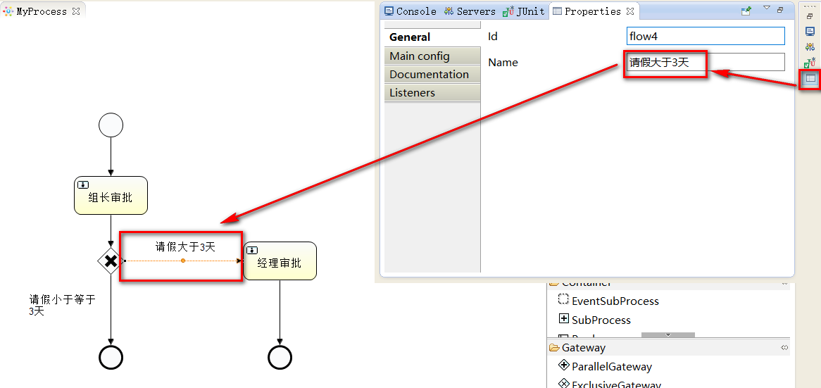

2.4.3 源文件：MyProcess.bpmn (了解)
<?xml version="1.0" encoding="UTF-8"?>
<definitions xmlns="http://www.omg.org/spec/BPMN/20100524/MODEL" xmlns:xsi="http://www.w3.org/2001/XMLSchema-instance" xmlns:activiti="http://activiti.org/bpmn" xmlns:bpmndi="http://www.omg.org/spec/BPMN/20100524/DI" xmlns:omgdc="http://www.omg.org/spec/DD/20100524/DC" xmlns:omgdi="http://www.omg.org/spec/DD/20100524/DI" typeLanguage="http://www.w3.org/2001/XMLSchema" expressionLanguage="http://www.w3.org/1999/XPath" targetNamespace="http://www.activiti.org/test">
<process id="myProcess" name="My process" isExecutable="true">
<startEvent id="startevent1" name="Start"></startEvent>
<userTask id="usertask1" name="组长审批"></userTask>
<sequenceFlow id="flow1" sourceRef="startevent1" targetRef="usertask1"></sequenceFlow>
<exclusiveGateway id="exclusivegateway1" name="Exclusive Gateway"></exclusiveGateway>
<sequenceFlow id="flow2" sourceRef="usertask1" targetRef="exclusivegateway1"></sequenceFlow>
<endEvent id="endevent1" name="End"></endEvent>
<sequenceFlow id="flow3" name="请假小于等于3天" sourceRef="exclusivegateway1" targetRef="endevent1"></sequenceFlow>
<userTask id="usertask2" name="经理审批"></userTask>
<sequenceFlow id="flow4" name="请假大于3天" sourceRef="exclusivegateway1" targetRef="usertask2"></sequenceFlow>
<endEvent id="endevent2" name="End"></endEvent>
<sequenceFlow id="flow5" sourceRef="usertask2" targetRef="endevent2"></sequenceFlow>
</process>
<bpmndi:BPMNDiagram id="BPMNDiagram_myProcess">
<bpmndi:BPMNPlane bpmnElement="myProcess" id="BPMNPlane_myProcess">
<bpmndi:BPMNShape bpmnElement="startevent1" id="BPMNShape_startevent1">
<omgdc:Bounds height="35.0" width="35.0" x="480.0" y="130.0"></omgdc:Bounds>
</bpmndi:BPMNShape>
<bpmndi:BPMNShape bpmnElement="usertask1" id="BPMNShape_usertask1">
<omgdc:Bounds height="55.0" width="105.0" x="445.0" y="220.0"></omgdc:Bounds>
</bpmndi:BPMNShape>
<bpmndi:BPMNShape bpmnElement="exclusivegateway1" id="BPMNShape_exclusivegateway1">
<omgdc:Bounds height="40.0" width="40.0" x="477.0" y="320.0"></omgdc:Bounds>
</bpmndi:BPMNShape>
<bpmndi:BPMNShape bpmnElement="endevent1" id="BPMNShape_endevent1">
<omgdc:Bounds height="35.0" width="35.0" x="480.0" y="460.0"></omgdc:Bounds>
</bpmndi:BPMNShape>
<bpmndi:BPMNShape bpmnElement="usertask2" id="BPMNShape_usertask2">
<omgdc:Bounds height="55.0" width="105.0" x="685.0" y="313.0"></omgdc:Bounds>
</bpmndi:BPMNShape>
<bpmndi:BPMNShape bpmnElement="endevent2" id="BPMNShape_endevent2">
<omgdc:Bounds height="35.0" width="35.0" x="720.0" y="460.0"></omgdc:Bounds>
</bpmndi:BPMNShape>
<bpmndi:BPMNEdge bpmnElement="flow1" id="BPMNEdge_flow1">
<omgdi:waypoint x="497.0" y="165.0"></omgdi:waypoint>
<omgdi:waypoint x="497.0" y="220.0"></omgdi:waypoint>
</bpmndi:BPMNEdge>
<bpmndi:BPMNEdge bpmnElement="flow2" id="BPMNEdge_flow2">
<omgdi:waypoint x="497.0" y="275.0"></omgdi:waypoint>
<omgdi:waypoint x="497.0" y="320.0"></omgdi:waypoint>
</bpmndi:BPMNEdge>
<bpmndi:BPMNEdge bpmnElement="flow3" id="BPMNEdge_flow3">
<omgdi:waypoint x="497.0" y="360.0"></omgdi:waypoint>
<omgdi:waypoint x="497.0" y="460.0"></omgdi:waypoint>
<bpmndi:BPMNLabel>
<omgdc:Bounds height="48.0" width="100.0" x="381.0" y="379.0"></omgdc:Bounds>
</bpmndi:BPMNLabel>
</bpmndi:BPMNEdge>
<bpmndi:BPMNEdge bpmnElement="flow4" id="BPMNEdge_flow4">
<omgdi:waypoint x="517.0" y="340.0"></omgdi:waypoint>
<omgdi:waypoint x="685.0" y="340.0"></omgdi:waypoint>
<bpmndi:BPMNLabel>
<omgdc:Bounds height="16.0" width="100.0" x="559.0" y="313.0"></omgdc:Bounds>
</bpmndi:BPMNLabel>
</bpmndi:BPMNEdge>
<bpmndi:BPMNEdge bpmnElement="flow5" id="BPMNEdge_flow5">
<omgdi:waypoint x="737.0" y="368.0"></omgdi:waypoint>
<omgdi:waypoint x="737.0" y="460.0"></omgdi:waypoint>
</bpmndi:BPMNEdge>
</bpmndi:BPMNPlane>
</bpmndi:BPMNDiagram>
</definitions>

2.5 部署-查询

2.5.1 部署流程代码
注意: bpmn文件存放到processes文件夹下,会自动部署.
Deployment deploy =
repositoryService.createDeployment().addClasspathResource("MyProcess.bpmn").deploy();
// "processes/MyProcess.bpmn"

2.5.2 部署后表数据分析

1.act_ge_bytearray表
二进制数据表，存储了流程定义图形的XML文件和图片信息
保存流程定义的xml信息
保存流程定义的图片

2.act_re_deployment
部署信息表，存储了部署的相关信息(部署时间)

3.act_re_procdef
流程定义数据表，存储了当前流程图形的相关信息(id,name,版本号)

4.解决乱码问题
package com.atguigu.atcrowdfunding.act.config;

import org.activiti.spring.SpringProcessEngineConfiguration;
import org.activiti.spring.boot.ProcessEngineConfigurationConfigurer;
import org.springframework.context.annotation.Configuration;

@Configuration
public class ActivitiConfig implements ProcessEngineConfigurationConfigurer{
@Override
public void configure(SpringProcessEngineConfiguration processEngineConfiguration) {
processEngineConfiguration.setActivityFontName("宋体");
processEngineConfiguration.setLabelFontName("宋体");
}
}

2.5.3 查询流程定义数据
//查询部署流程定义
@Test
public void query() {
ProcessDefinitionQuery query = repositoryService.createProcessDefinitionQuery();
/*List<ProcessDefinition> list = query.list();
for (ProcessDefinition pd : list) {
System.out.println(pd.getId() +" - " + pd.getName() + " - " + pd.getVersion());
}*/
//long count = query.count(); //流程定义的数量
//System.out.println(count);
//ProcessDefinition singleResult = query.latestVersion().singleResult();//获取最后一次部署的流程定义对象
//System.out.println(singleResult.getId() +" - " + singleResult.getName() + " - " + singleResult.getVersion());
/*ProcessDefinitionQuery processDefinitionQuery = query.orderByProcessDefinitionVersion().desc();//根据版本号进行倒序排序
List<ProcessDefinition> list2 = processDefinitionQuery.list();
for (ProcessDefinition pd : list2) {
System.out.println("---"+pd.getId() +" - " + pd.getName() + " - " + pd.getVersion());
}*/

//query.listPage(firstResult, maxResults);//分页的方法
ProcessDefinition singleResult = query.processDefinitionKey("myProcess").latestVersion().singleResult();
System.out.println(singleResult.getId() +" - " + singleResult.getName() + " - " + singleResult.getVersion());
}

2.6 启动流程实例

2.6.1 创建（启动）流程实例
@Test
public void testProcessInstance(){

//查询流程定义
ProcessDefinition processDefinition = repositoryService
.createProcessDefinitionQuery()
.processDefinitionKey("myProcess")
.latestVersion()
.singleResult();

//运行启动流程实例
/*
ProcessInstance[201]
act_hi_procinst : 历史流程实例表
保存了流程实例的信息
act_hi_taskinst : 历史任务实例表
保存了流程任务的相关信息
act_hi_actinst:历史节点表
保存了流程执行的节点顺序
act_ru_execution : 运行时流程执行实例表
保存了当前流程执行的节点数据,流程开始会自动完成,直接执行第一个任务
act_ru_task : 运行时任务节点表
保存当前流程执行的任务数据
*/
ProcessInstance processInstance = runtimeService.startProcessInstanceById(processDefinition.getId());
System.out.println(processInstance);
}

2.6.2 启动流程后的分析

1.流程图
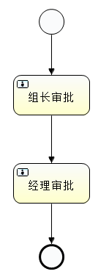

2.启动流程的数据分析
act_ru_execution : 运行时流程执行实例表
act_ru_task : 运行时任务节点表
act_hi_procinst : 历史流程实例表
act_hi_taskinst : 历史任务实例表
act_hi_actinst : 历史节点列表,把每一个执行过的节点数据保存

2.7 任务

2.7.1 定义新的请假流程：设置任务节点的委托人
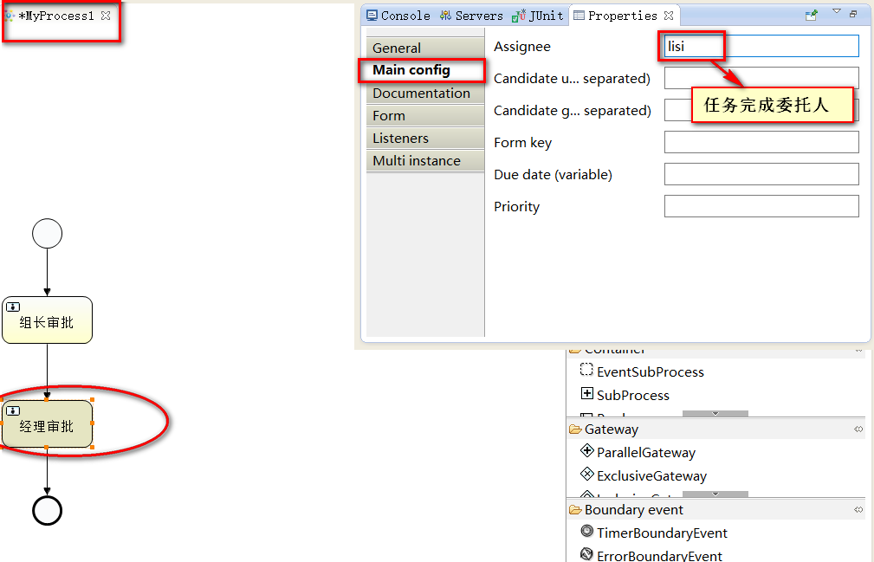

2.7.2 部署新的工作流程，启动流程实例，观察表数据

1 act_ru_identitylink（增加了用户id）
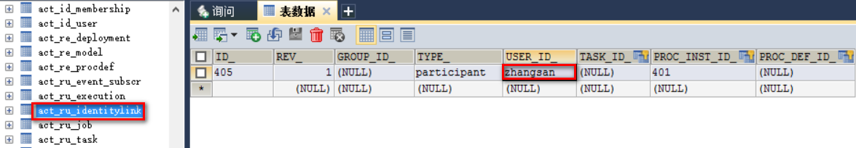

2 流程任务

3 获取流程任务
@Test
public void testTask(){
TaskQuery taskQuery = taskService.createTaskQuery();
List<Task> list1 = taskQuery.taskAssignee("zhangsan").list(); //获取zhangsan的任务列表
List<Task> list2 = taskQuery.taskAssignee("lisi").list();//获取lisi的任务列表

for (Task task : list1) {
System.out.println("zhangsan的任务="+task.getName());
}
System.out.println("~~~~~~~~~~~~~~~~~~~~~~~~~~~~~~~~~~~~~~~~~~~~");
for (Task task : list2) {
System.out.println("lisi的任务="+task.getName());
}
}
打印结果：
zhangsan的任务=组长审批
~~~~~~~~~~~~~~~~~~~~~~~~~~~~~~~~~~~~~~~~~~~~

4 查询并完成任务
@Test
public void testTask(){
TaskQuery taskQuery = taskService.createTaskQuery();
List<Task> list1 = taskQuery.taskAssignee("zhangsan").list(); //获取zhangsan的任务列表
List<Task> list2 = taskQuery.taskAssignee("lisi").list();//获取lisi的任务列表
for (Task task : list1) {
System.out.println("zhangsan的任务="+task.getName());
taskService.complete(task.getId());
}
}
完成任务的数据变化：
act_ru_execution, act_ru_task 运行服务的表的当前流程实例数据全部清空
act_hi_procinst 历史流程实例表
act_hi_taskinst历史任务实例表
act_hi_actinst历史节点表
act_hi_identitylink历史流程人员表

2.8 历史

2.8.1 获取历史服务对象，查看历史流程
@Test
public void testHistoryService(){
//查询流程定义
ProcessDefinition processDefinition = repositoryService
.createProcessDefinitionQuery()
.processDefinitionKey("myProcess")
.latestVersion()
.singleResult();

HistoricProcessInstanceQuery query = historyService.createHistoricProcessInstanceQuery();
HistoricProcessInstance historicProcessInstance =
query.processInstanceId("401").finished().singleResult();
//HistoricProcessInstanceEntity[superProcessInstanceId=null]
System.out.println(historicProcessInstance);
}

2.8.2 如何判断历史流程是否完全结束
finished() 判断流程实例是否完成状态，如果是完成状态会返回历史流程实例对象，否则为null

2.9 任务领取

2.9.1 指派任务
将任务指派给 一个组，然后，由组内指定人进行任务完成操作。
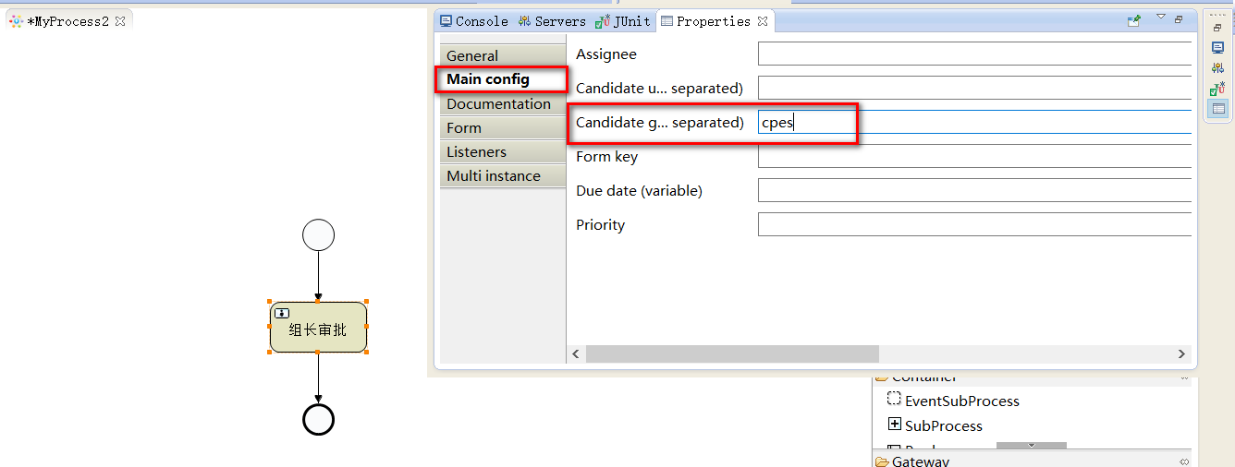

2.9.2 领取任务

1.部署流程

2.启动流程实例

3.测试领取任务
@Test
public void testTaskClaim(){
TaskQuery taskQuery = taskService.createTaskQuery();
List<Task> list = taskQuery.taskCandidateGroup("cpes").list();

long count = taskQuery.taskAssignee("zhangsan").count();
System.out.println("zhangsan领取之前的任务数量："+count);

for (Task task : list) {
taskService.claim(task.getId(), "zhangsan"); //领取任务
}

taskQuery = taskService.createTaskQuery();
count = taskQuery.taskAssignee("zhangsan").count();
System.out.println("zhangsan领取之后的任务数量："+count);
}
领取任务案例：
银行：排队结账

2.10 流程变量

2.10.1 重新定义流程，委托人采用流程变量获取委托人
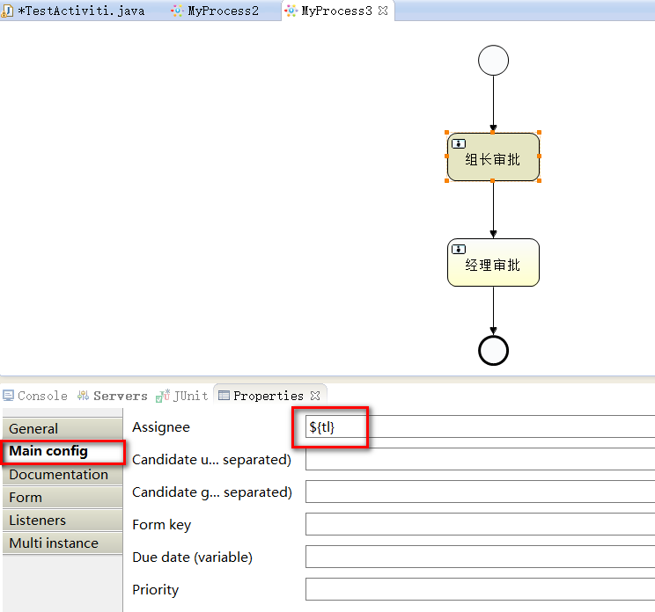

2.10.2 部署，启动流程，报错
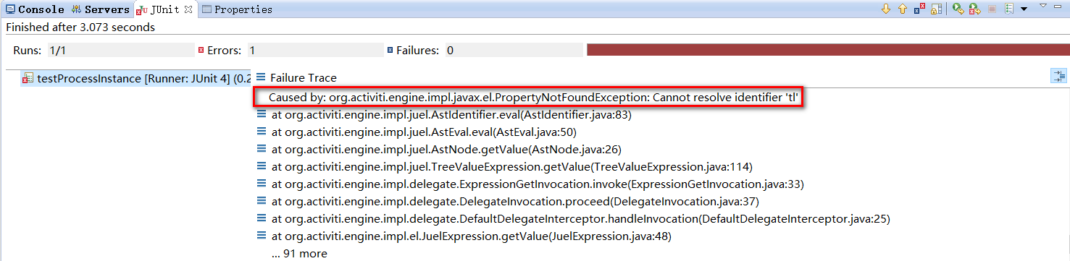

2.10.3 启动流程时，需要指定委托人参数

1.代码
//流程变量
@Test
public void testProcessVar(){
//查询流程定义
ProcessDefinition processDefinition = repositoryService
.createProcessDefinitionQuery()
.processDefinitionKey("myProcess")
.latestVersion()
.singleResult();

Map<String,Object> variables = new HashMap<String,Object>();
variables.put("tl", "wangwu");
variables.put("pm", "zhaoliu");

//ProcessInstance processInstance =
runtimeService.startProcessInstanceById(processDefinition.getId());
ProcessInstance processInstance =
runtimeService.startProcessInstanceById(processDefinition.getId(),variables);
System.out.println(processInstance);
}

2.数据库数据变化
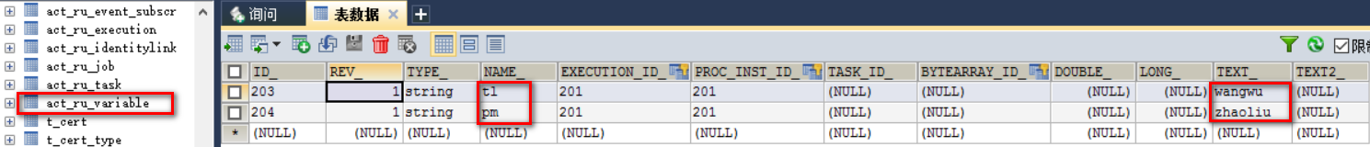

2.11 排他网关-决策

2.11.1 多个不同的网关
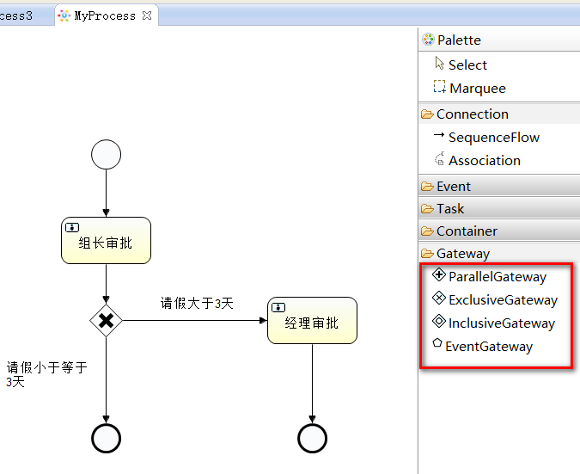

2.11.2 重新画流程：网关

1.网关条件
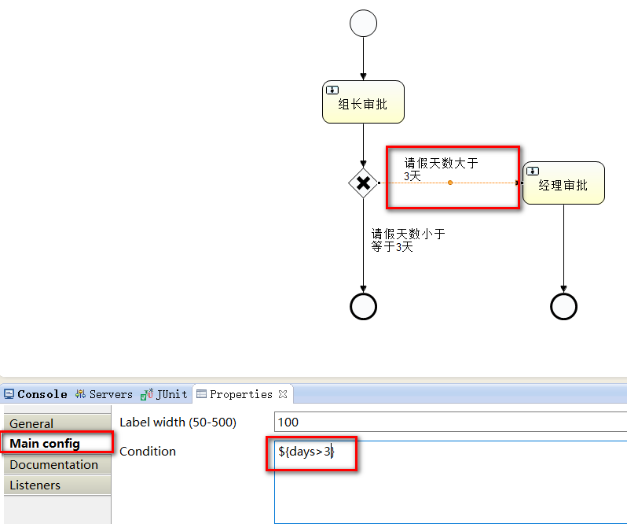 | 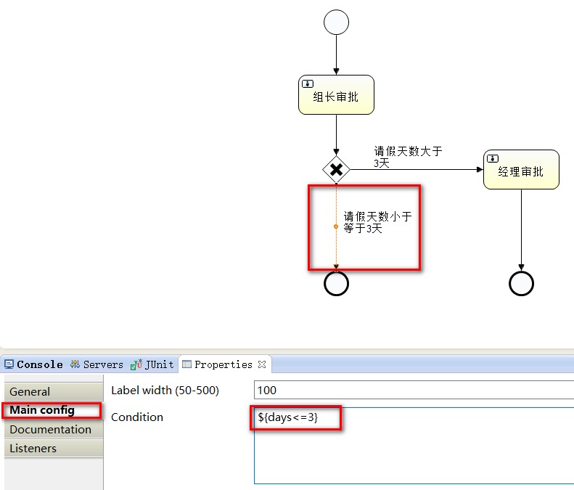
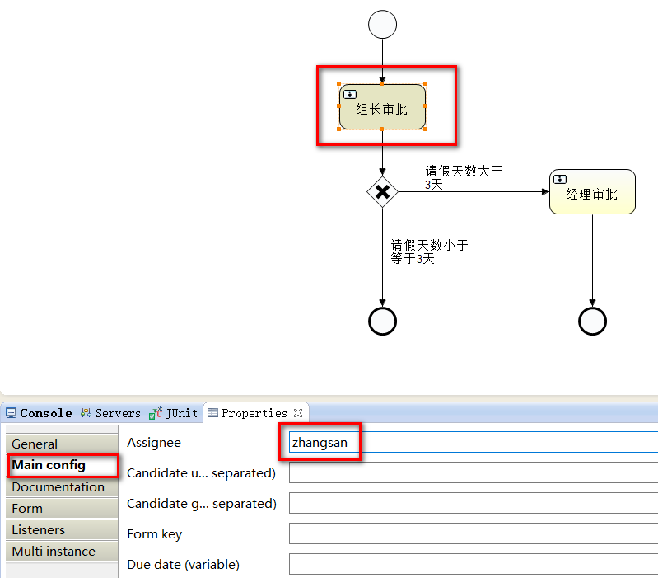 | 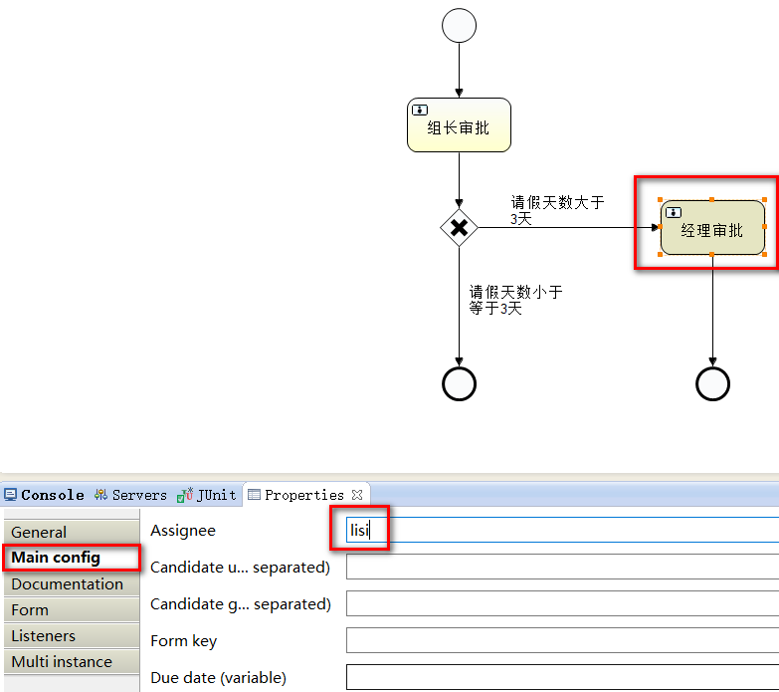

2.排他网关：测试
//网关 - 多个分支同时只能有一个被执行，称为排他网关,也称为决策.
@Test
public void testProcess(){

Deployment deploy =
repositoryService.createDeployment().addClasspathResource("MyProcess4.bpmn").deploy();
System.out.println(deploy);

//查询流程定义
ProcessDefinition processDefinition = repositoryService.createProcessDefinitionQuery()
.processDefinitionKey("myProcess")
.latestVersion()
.singleResult();

//准备流程变量
Map<String,Object> variables = new HashMap<String,Object>();
variables.put("days", 3);

//启动流程，传递流程变量
ProcessInstance processInstance =
runtimeService.startProcessInstanceById(processDefinition.getId(),variables);
System.out.println("启动的流程实例："+processInstance.getId());

List<Task> list = taskService.createTaskQuery().taskAssignee("zhangsan").list();
for (Task task : list) {
System.out.println("zhangsan完成的任务："+task.getName());
taskService.complete(task.getId());
}

HistoricProcessInstance historicProcessInstance = historyService.createHistoricProcessInstanceQuery()
.processInstanceId(processInstance.getId())
.finished()
.singleResult();

System.out.println("流程是否完成 = "+(historicProcessInstance!=null));

}

2.11.3 注意
特殊情况，条件判断分支中不包含3，但恰恰给了3的值，导致两个分支都没有执行。

2.12 并行网关-会签

2.12.1 并行网关流程图
出差，出差天数项目经理要审批，申请出差费用财务部门要需要审批
项目经理审批：zhangsan
财务经理审批：lisi
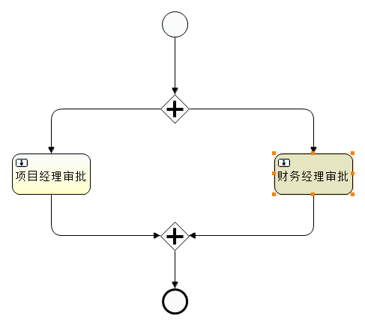

2.12.2 代码
//网关 - 多个分支同时都被执行，流程才能往后执行 ，称为并行网关 （在其他流程框架中也称为会签）
@Test
public void testGetway2(){

Deployment deploy =
repositoryService.createDeployment().addClasspathResource("MyProcess5.bpmn").deploy();
System.out.println(deploy);

//查询流程定义
ProcessDefinition processDefinition = repositoryService
.createProcessDefinitionQuery()
.processDefinitionKey("myProcess")
.latestVersion()
.singleResult();

//启动流程，传递流程变量
ProcessInstance processInstance = runtimeService.startProcessInstanceById(processDefinition.getId());
System.out.println("启动的流程实例："+processInstance.getId());

List<Task> list1 = taskService().createTaskQuery().taskAssignee("zhangsan").list();
List<Task> list2 = taskService().createTaskQuery().taskAssignee("lisi").list();

System.out.println("zhangsan未完成的任务数量："+list1.size());
System.out.println("lisi未完成的任务数量："+list2.size());

for (Task task : list1) {
System.out.println("zhangsan完成的任务："+task.getName());
taskService().complete(task.getId());
}

System.out.println("zhangsan完成了任务");

HistoricProcessInstance historicProcessInstance = historyService.createHistoricProcessInstanceQuery()
.processInstanceId(processInstance.getId())
.finished()
.singleResult();

System.out.println("流程是否完成 = "+(historicProcessInstance!=null));

for (Task task : list2) {
System.out.println("lisi完成的任务："+task.getName());
processEngine.getTaskService().complete(task.getId());
}

System.out.println("lisi完成了任务");

historicProcessInstance = historyService()
.createHistoricProcessInstanceQuery()
.processInstanceId(processInstance.getId())
.finished()
.singleResult();

System.out.println("流程是否完成 = "+(historicProcessInstance!=null));

/*
DeploymentEntity[id=1, name=null]
启动的流程实例：5
zhangsan未完成的任务数量：1
lisi未完成的任务数量：1
zhangsan完成的任务：项目经理审批
zhangsan完成了任务
流程是否完成 = false
lisi完成的任务：财务经理审批
lisi完成了任务
流程是否完成 = true
*/
}

2.13 包含网关（排他+并行）

2.13.1 流程图
项目经理审批：zhangsan
条件：${days>3}
财务经理审批：lisi
条件：${cost>5000}
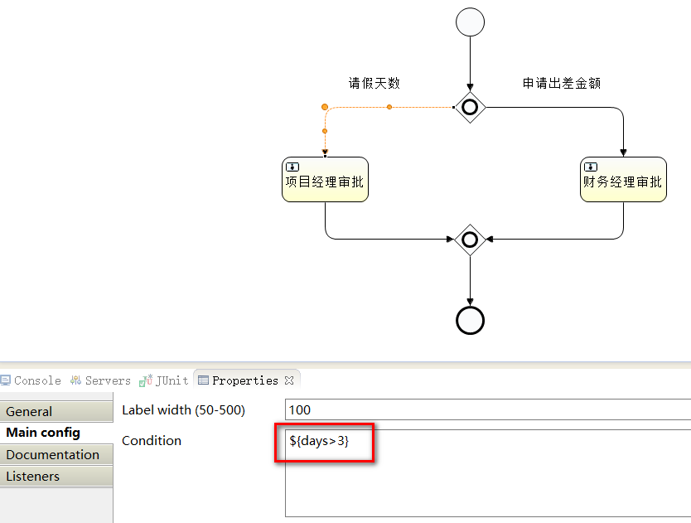

2.13.2 流程图条件
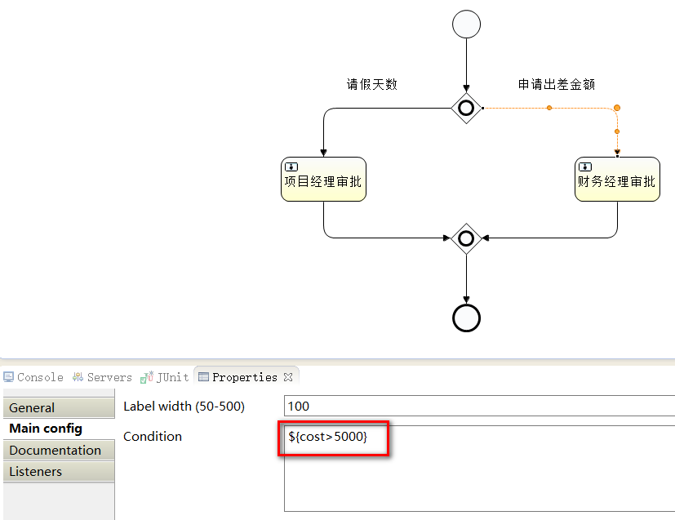

2.13.3 测试代码
//网关 - 包含网关 （排他 + 并行）
// 如果当前条件只有一个成立则执行后续流程-相当于排他网关
// 如果当前所有条件成立，则必须所有条件成立的任务完成才会执行后续流程-相当于并行网关
@Test
public void testGetway3(){

Deployment deploy = repositoryService.createDeployment().addClasspathResource("MyProcess6.bpmn").deploy();
System.out.println(deploy);

//查询流程定义
ProcessDefinition processDefinition = repositoryService
.createProcessDefinitionQuery()
.processDefinitionKey("myProcess")
.latestVersion()
.singleResult();

//准备流程变量
Map<String,Object> variables = new HashMap<String,Object>();
//variables.put("days", 5);//条件：days>3
//variables.put("cost", 100); //条件：cost>5000

/*
DeploymentEntity[id=1, name=null]
启动的流程实例：5
zhangsan完成的任务：项目经理审批
流程是否完成 = true
*/

variables.put("days", 5);//条件：days>3
variables.put("cost", 10000); //条件：cost>5000

/*
DeploymentEntity[id=101, name=null]
启动的流程实例：105
zhangsan完成的任务：项目经理审批
流程是否完成 = false
*/

//启动流程，传递流程变量
ProcessInstance processInstance = runtimeService.startProcessInstanceById(processDefinition.getId(),variables);
System.out.println("启动的流程实例："+processInstance.getId());

List<Task> list = taskService.createTaskQuery().taskAssignee("zhangsan").list();
for (Task task : list) {
System.out.println("zhangsan完成的任务："+task.getName());
taskService.complete(task.getId());
}

HistoricProcessInstance historicProcessInstance =historyService.createHistoricProcessInstanceQuery()
.processInstanceId(processInstance.getId())
.finished()
.singleResult();

System.out.println("流程是否完成 = "+(historicProcessInstance!=null));
}

2.14 流程监听器

2.14.1 流程监听器
审核通过:${flag==true}
审核拒绝:${flag==false}
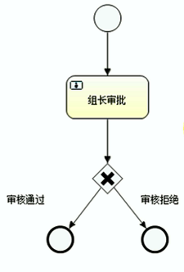 | 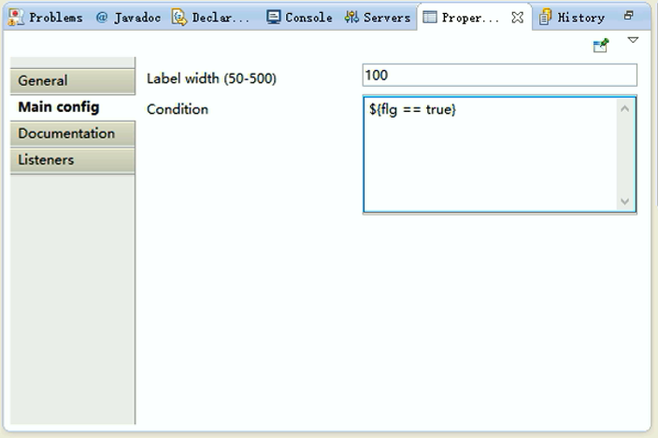

2.14.2 流程监听器开发应用
package com.atguigu.atcrowdfunding.act.listener;

import org.activiti.engine.delegate.DelegateExecution;
import org.activiti.engine.delegate.ExecutionListener;

public class NoListener implements ExecutionListener {
public void notify(DelegateExecution execution) throws Exception {
System.out.println( "流程拒绝" );
}
}

package com.atguigu.atcrowdfunding.act.listener;

import org.activiti.engine.delegate.DelegateExecution;
import org.activiti.engine.delegate.ExecutionListener;

public class YesListener implements ExecutionListener {
public void notify(DelegateExecution execution) throws Exception {
System.out.println( "流程通过" );
}
}

2.14.3 设置监听器

1.选择结束节点,增加监听器
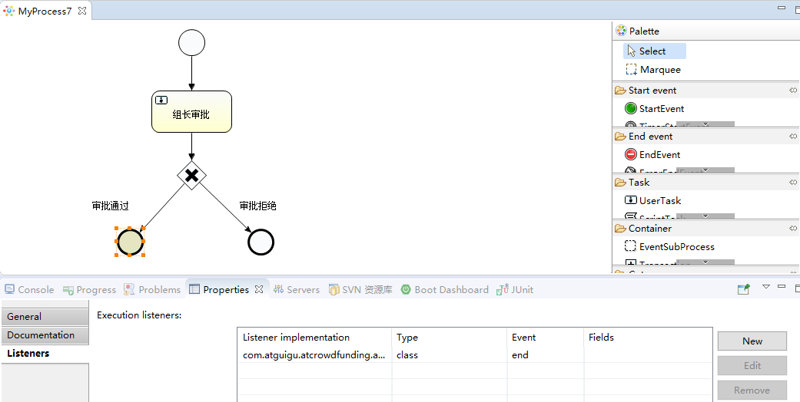

2.选择Java class ,添加监听器类
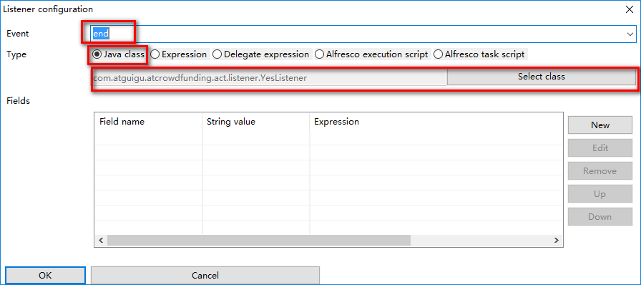

2.14.4 测试
public static void main(String[] args) {
//部署流程
ProcessInstance pi = processEngine.getRuntimeService().startProcessInstanceByKey("myProcess");

TaskService taskService = processEngine.getTaskService();

List<Task> tasks = taskService.createTaskQuery().taskAssignee("zhangsan").list();

System.out.println( "zhangsan的任务数量 = " + tasks.size() );

for ( Task task : tasks ) {
taskService.setVariable(task.getId(), "flg", false);
taskService.complete(task.getId());
}

System.out.println( "流程结束" );
}

附录1 Eclipse(STS)的Activiti插件安装

1.1 下载activiti-designer-5.18.zip

1.2 点击Help->Install New Software…
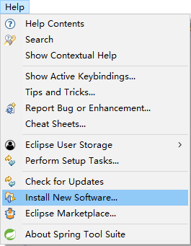

1.3 选择插件
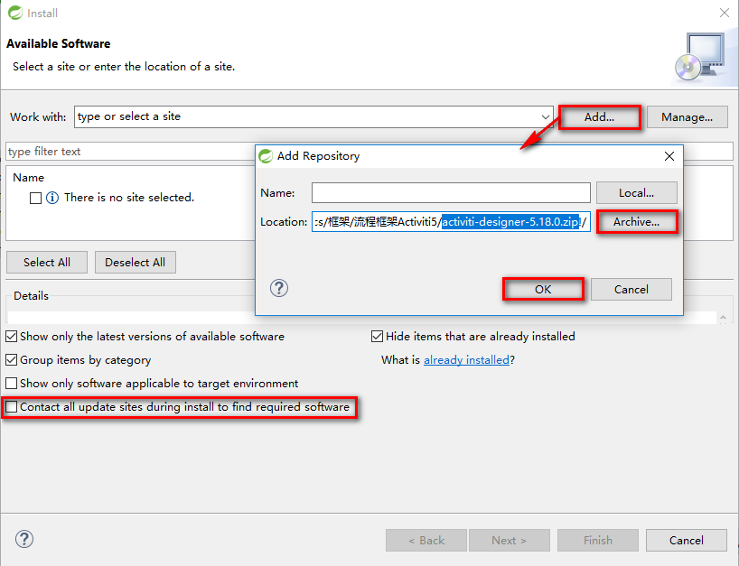

1.4 下一步…

1.5 重启Eclipse/STS

1.6 查看安装是否成功
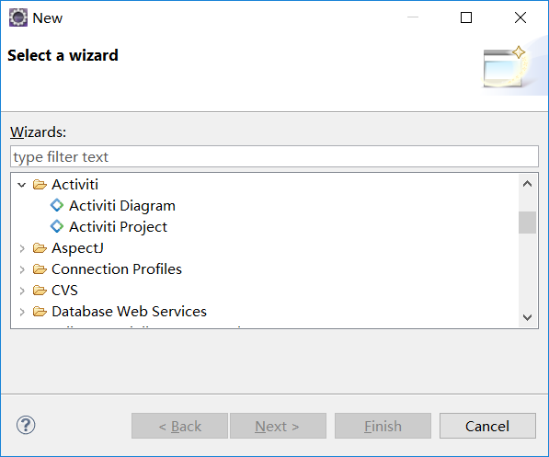

附录2 Activiti表结构

附录3 设计模式-单例模式
Singleton模式主要作用是保证在Java应用程序中，一个类Class只有一个实例存在。
一般Singleton模式通常形式:
第一种形式: 饿汉式
定义一个类，它的构造函数为private的，
它有一个static的private的该类变量，
在类初始化时实例化，
通过一个public的getInstance方法获取对它的引用,继而调用其中的方法。
public class Singleton {
private Singleton(){}
//在自己内部定义自己一个实例，是不是很奇怪？
//注意这是private 只供内部调用
private static Singleton instance = new Singleton();
//这里提供了一个供外部访问本class的静态方法，可以直接访问
public static Singleton getInstance() {
return instance;
}
}
第二种形式: 懒汉式
public class Singleton {
private static Singleton instance = null;
public static synchronized Singleton getInstance() {
//这个方法比上面有所改进，不用每次都进行生成对象，只是第一次
//使用时生成实例，提高了效率！
if (instance==null)
instance＝new Singleton();
}
return instance;
}
其他形式:
定义一个类，它的构造函数为private的，所有方法为static的。
一般认为第一种形式要更加安全些

附录4 删除表结构
DROP TABLE IF EXISTS act_ge_property ;

DROP TABLE IF EXISTS act_hi_actinst ;
DROP TABLE IF EXISTS act_hi_attachment ;
DROP TABLE IF EXISTS act_hi_comment ;
DROP TABLE IF EXISTS act_hi_identitylink ;
DROP TABLE IF EXISTS act_hi_detail ;
DROP TABLE IF EXISTS act_hi_procinst ;
DROP TABLE IF EXISTS act_hi_taskinst ;
DROP TABLE IF EXISTS act_hi_varinst ;

DROP TABLE IF EXISTS act_id_info ;
DROP TABLE IF EXISTS act_id_membership ;
DROP TABLE IF EXISTS act_id_user ;

DROP TABLE IF EXISTS act_re_model ;

DROP TABLE IF EXISTS act_ru_event_subscr ;
DROP TABLE IF EXISTS act_ru_identitylink ;
DROP TABLE IF EXISTS act_ru_job ;
DROP TABLE IF EXISTS act_ru_task ;
DROP TABLE IF EXISTS act_ru_variable ;

DROP TABLE IF EXISTS act_id_group ;

DROP TABLE IF EXISTS act_ru_execution ;

DROP TABLE IF EXISTS act_evt_log ;
DROP TABLE IF EXISTS act_procdef_info ;

DROP TABLE IF EXISTS act_re_procdef ;
DROP TABLE IF EXISTS act_ge_bytearray ;
DROP TABLE IF EXISTS act_re_deployment ;

附录5 limit offset

5.1 原数据
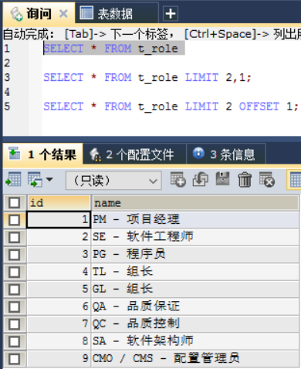

5.2 select * from t_role limit 2,1;
表示从索引为2开始查询,查询数量为1
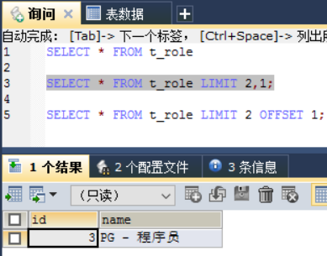

5.3 select * from t_role limit 2 offset 1;
表示从索引为1开始查询,查询数量为2
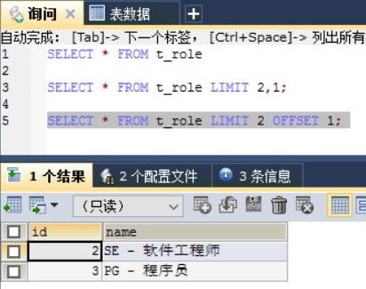

附录6 异常

6.1 依赖的顺序导致的问题
<dependencies>

<dependency>
<groupId>mysql</groupId>
<artifactId>mysql-connector-java</artifactId>
</dependency>
<!-- 数据库连接池 -->
<dependency>
<groupId>com.alibaba</groupId>
<artifactId>druid</artifactId>
<version>1.0.5</version>
</dependency>
<!--依赖MyBatis 3.4版本 先声明者优先 -->
<dependency>
<groupId>org.mybatis.spring.boot</groupId>
<artifactId>mybatis-spring-boot-starter</artifactId>
<version>1.1.1</version>
</dependency>

<!--依赖MyBatis 3.3版本 -->
<dependency>
<groupId>org.activiti</groupId>
<artifactId>activiti-spring-boot-starter-basic</artifactId>
<version>5.21.0</version>
</dependency>

<dependency>
<groupId>org.springframework.boot</groupId>
<artifactId>spring-boot-starter-test</artifactId>
<scope>test</scope>
</dependency>
</dependencies>
2017-11-16 09:29:33.870 ERROR 10584 --- [ main] o.s.test.context.TestContextManager : Caught exception while allowing TestExecutionListener [org.springframework.boot.test.autoconfigure.SpringBootDependencyInjectionTestExecutionListener@b7dd107] to prepare test instance [com.atguigu.atcrowdfunding.act.AtcrowdfundingBootActApplicationTests@646007f4]

java.lang.NoClassDefFoundError: org/apache/ibatis/annotations/Mapper
at org.mybatis.spring.boot.autoconfigure.MybatisAutoConfiguration$AutoConfiguredMapperScannerRegistrar.registerBeanDefinitions(MybatisAutoConfiguration.java:175) ~[mybatis-spring-boot-autoconfigure-1.1.1.jar:1.1.1]
…

6.2 类路径下缺少processes文件夹
Caused by: org.springframework.beans.BeanInstantiationException: Failed to instantiate [org.activiti.spring.SpringProcessEngineConfiguration]: Factory method 'springProcessEngineConfiguration' threw exception; nested exception is java.io.FileNotFoundException: class path resource [processes/] cannot be resolved to URL because it does not exist
…

总结

1.流程框架Activiti5
Activiti5框架源自于JBPM4流程框架，
集成到项目中时，会自动创建框架所需的23张表，5种不同的分类
框架底层使用的是Mybatis作为持久层，但是对于开发人员来说，依然采用面向对象的方式操作数据库
ProcessEngine对象为框架的核心对象，可以创建7种不同的service服务对象，完成不同的业务操作及操作不同的业务表
流程框架的主要应用目的是可以动态扩展流程中的任务及动态增加业务处理

2.流程的相关概念

2.1 流程定义
部署流程后，数据库中会有3张表的数据发生变化，用于存储当前部署及流程定义相关的数据，图形，文件内容

2.2 流程实例
流程实例其实就是流程定义的具体应用，通过startXXXXX方法启动流程实例，
启动流程后，会在RU表及HI表中增加相应的数据

2.3 任务
所谓的任务其实就是流程中的工作步骤，可以将任务委派给某个人完成，也可以委派给某个小组后再分配给个人完成，当流程中所有的任务完成后，流程结束。

2.4 开始，结束
流程的边界，由框架自动完成，不需要人工参与

2.5 变量
将流程中固定不变的内容通过变量来表示，可以让流程更具备通用性
在流程定义图中使用EL表达式（${tl}）增加变量，在启动流程时传递变量
Map<String, Object> varMap = new HashMap<String, Object>();
varMap.put(“tl”, “zhangsan”);

2.6 网关
网关就是流程中的分支判断，可以在流程定义图中增加判断条件实现
框架中的网关主要分为3种:
排他网关：多个逻辑分支同时只能执行一个，分支执行完毕，流程结束
并行网关：多个逻辑分支同时执行，一个分支执行完毕后，流程没有结束，需要等待其他分支的执行，所有的分支执行完毕后，流程结束
包含网关：多个逻辑分支如果有一个条件成立，那么等同于排他网关，如果有多个条件成立，那么等同于并行网关。

